**Тема: *Розв’язування вправ. Підготовка до контрольної роботи***

***Опорний конспект***

***ПОВТОРЕННЯ***



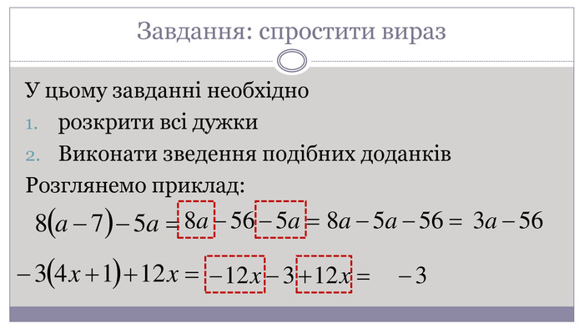

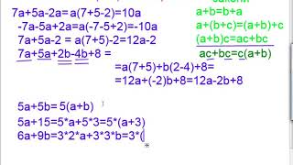

Для розв'язання рівняння потрібно послідовно виконувати наступні дії:

1) спростити рівняння ( розкрити дужки , звести  подібні доданки) ;

2) доданки, що містять змінну, перенести в ліву частину рівняння, а числа — у праву частину, не забуваючи при перенесенні змінювати знаки на протилежні;

3) звести подібні доданки в лівій і правій частинах рівняння;

4) знайти корінь рівняння;

(5)\) за потреби зробити перевірку;

(6)\) записати відповідь.

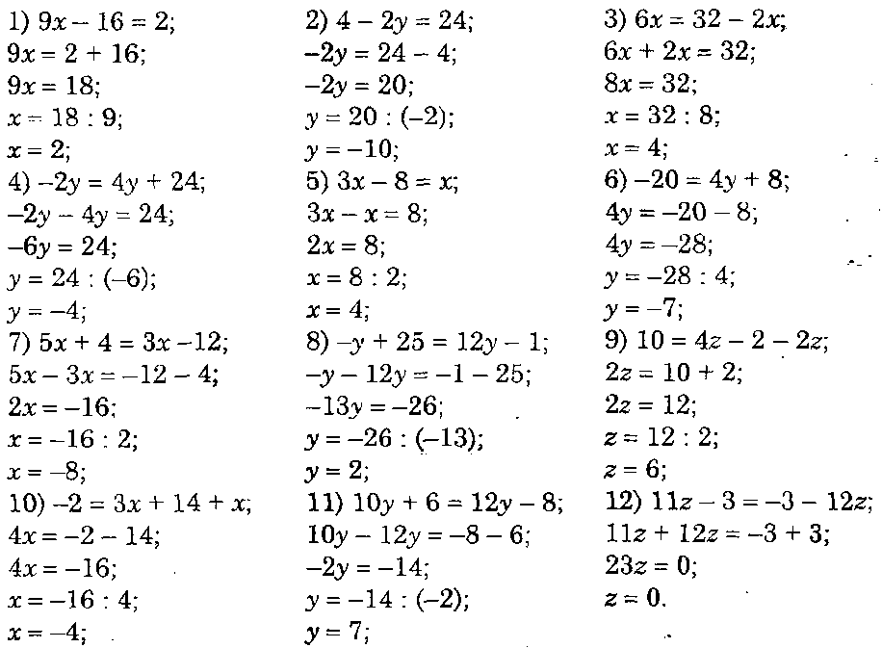

*Схема розв'язування задач за допомогою рівнянь*

1. *Позначити змінною одне з невідомих (звичайно,найменше серед усіх) з умови задачі*
2. *Виразити через цю змінну інші невідомі в задачі*
3. *Використовуючи зв'язки між невідомими і відомими величинами, скласти рівняння*
4. *Розв'язати рівняння*
5. *Якщо того вимагає умова, знайти інші шукані величини*

***Розв’яжемо  задачу!***

**Задача.** У першому бідоні в 3 рази більше молока, ніж у другому. Якщо з першого перелити 20 л в другій, то молока в бідонах буде порівну. Скільки молока в кожному бідоні?

Слід пам’ятати!!! **Якщо одне число більше від іншого в кілька разів, то через х доцільно позначити менше число.**

**Розв’язування.** (Запис  в зошитах )

Нехай x л - молока у другому бідоні, 3x (л) - молока було в першому бідоні, 3x-20 (л) - молока залишиться в першому бідоні, x + 20 (л) - молока стане у другому бідоні. Відомо, що молока в бідонах стане порівну. Складемо рівняння:

*3x – 20 = x + 20,*

*3x – x = 20 + 20,*

*2x  = 40,*

*x = 20.*

Отже, 20 літрів молока було в другому бідоні, тоді в першому 20 * 3 =  60 літрів молока.

Відповідь: 20 літрів молока, 60 літрів молока.

**Робота з підручником**

§ 30-32 (повторити)

**Робота з інтернет ресурсами**

[**https://youtu.be/ijAslaYq4OY**](https://youtu.be/ijAslaYq4OY)

[***https://youtu.be/nx7NWSNTIPc***](https://youtu.be/nx7NWSNTIPc)

[***https://youtu.be/pUlc0v5lLWg***](https://youtu.be/pUlc0v5lLWg)

[***https://youtu.be/W92yn1OTZWI***](https://youtu.be/W92yn1OTZWI)

**Домашнє завдання**

**Питання №1**

Встановити відповідність між рівнянням та його коренем

*Рівняння*

1) 4х=-12

2) 12-х =3х

3) 2(х+4)=12

4) 4(х-3)=-20

*Корінь рівняння*

А) х=-2

Б) х=-3

В) х=2

Г) х=3

**Питання №2**

Розв’яжіть рівняння:

3х-3= 2х+4

А) -7 Б) 7

В) 1 Г) -1

**Питання №3**

Знайдіть корінь рівняння

5х – 60=12 –3 х.

А) 9 Б) 8

В) -8 Г) -9

**Питання №4**

Розв`яжіть рівняння

3(х-4)+5 = х+25

А) 15 Б) 21

В) 16 Г) інша відповідь

**Питання №5**

У 6 класі 25 учнів, причому хлопців у 4 рази менше, ніж дівчат.

Скільки дівчат у класі.

*Ваша відповідь:*

**Питання №6**

На першій стоянці в 3 рази більше автомобілів, ніж на другій. Коли з першї поїхало 10 авто, а

на другу приїхало 10 , то то на обох стоянках автомобілей стало порівну. Скільки автомобілів

було на першій та другій стоянці з початку?

В відповідь запишіть суму результатів

*Ваша відповідь:*

**Питання №7**

За 7 зошитів і 4 альбоми для малювання заплатили 109 грн. Скільки коштує 1 зошит , якщо

альбом дорожчий за зошит на 2 грн. 50 коп.?

А) 9грн Б) 11,5грн

В) 33грн Г) 4,5 грн

**Питання №8**

Розв'яжіть рівняння:

**1 - 3⋅(1,2- 2х) = 7,6 х - 6,6**

*Ваша відповідь:*